**0**

**中四班一日生活**

9月6日

、月日

* **出勤情况**

今天来园29人，1人请假。

* 集体活动

两个月的暑假生活给孩子们带来了无数欢声笑语，在幼儿放假前，孩子们制定了自己的暑期计划，根据自己的计划安排暑期的生活，并经历了各种各样快乐而有趣的事情。如跟爸爸妈妈到外面去玩，培养自己多种兴趣爱好、做力所能及的事情等等。本节活动通过引导幼儿回忆自己暑假生活中令自己印象深刻的事情，用连贯、清楚的语言与大家进行交流、讨论，体验与同伴交流、分享的乐趣。

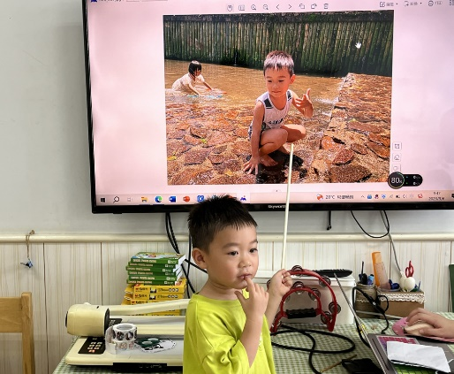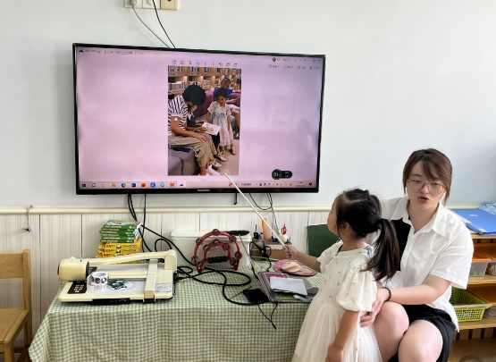

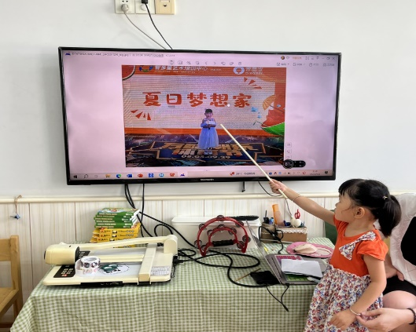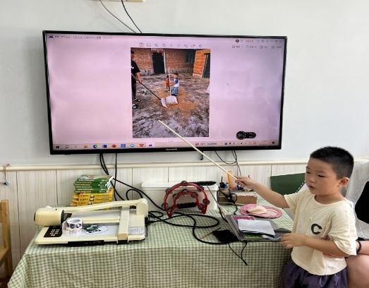



不理不睬

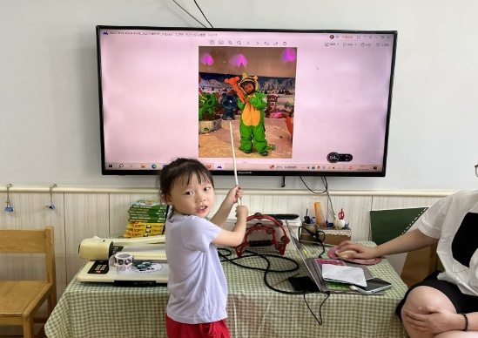

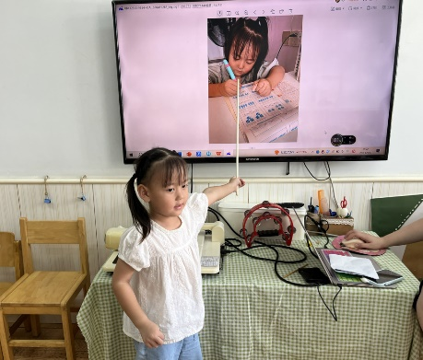

* 户外游戏

今天我们班的户外游戏是羊角球、皮球区，孩子们根据自己的兴趣和需求选择游戏材料。

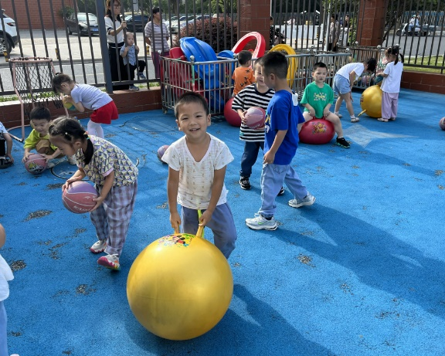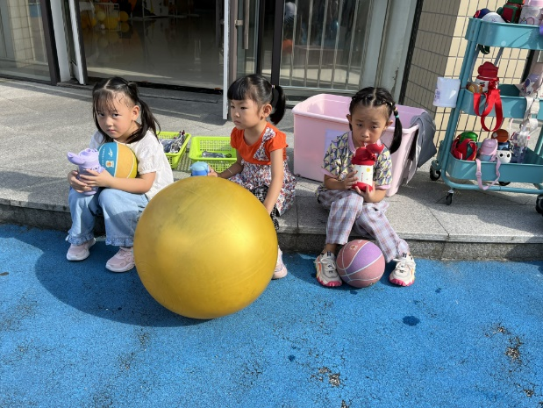

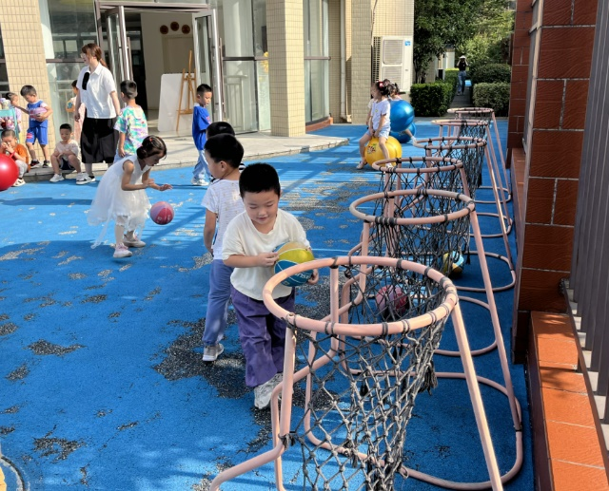

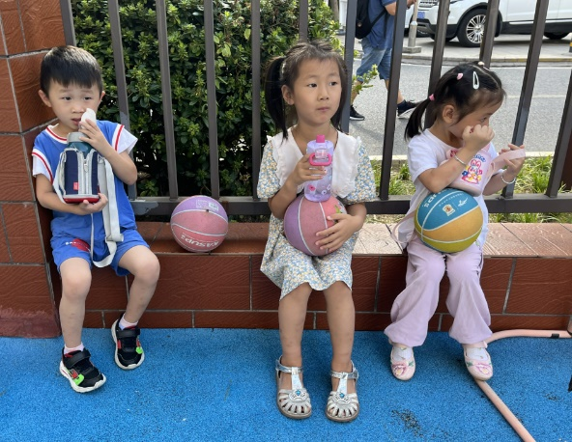

* 安全第一课

上午，孩子们有幸聆听了新桥街道派出所民警阿姨的安全教育，幼儿园安全教育、食品安全教育、交通安全教育等，孩子们认真倾听，积极发言，与民警阿姨互动。

